**Examen d’Algo – janvier 2022**

L’examen se déroule en 2 phases.

La durée totale est fixée à 2h30. Aucune sortie n’est autorisée durant les 60 premières minutes.

Le premier questionnaire se remplit sans PC.

Vous recevrez le deuxième questionnaire et vous recevrez une feuille de login lorsque vous aurez remis le premier questionnaire.

L’examen se termine lorsque vous aurez montré au surveillant votre répertoire U :. Vous lui remettrez la feuille de login sur laquelle vous aurez mis votre nom.

Voici les directives à suivre pour travailler avec IntelliJ :

* Créez un dossier intitulé « **NOM_PRENOM** » dans le répertoire U : où il faut remplacer NOM et PRENOM par vos nom et prénom (sans caractères spéciaux, accents, …)

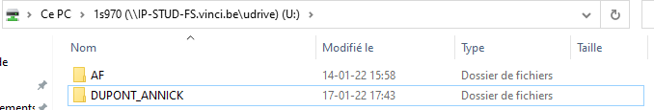

* Au démarrage d’IntelliJ, créez un projet Java et sélectionnez le dossier **U:\** **NOM_PRENOM**que vous avez créé au point précédent

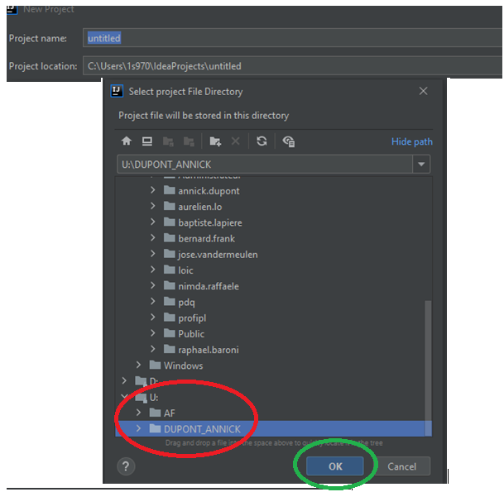

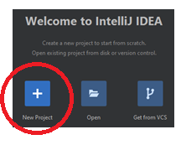

* Copiez les classes qui se trouvent sur **U:\AF** dans le dossier src.

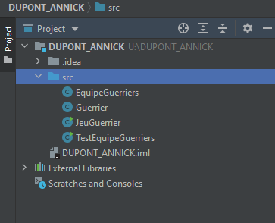

* Via l’explorateur de fichiers, vérifiez que votre projet se trouve bien en  **U:\NOM_PRENOM**(vérifiez qu’il y a bien un dossier src, … dans le dossier créé au premier point). Tout fichier présent à un autre emplacement ne sera pas évalué !

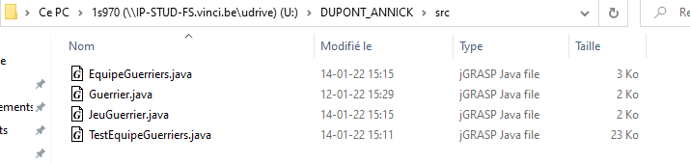

Mise en garde :

On vous a donné une classe de tests pour la classe EquipeGuerriers.

Si une méthode demandée ne fonctionne pas, vous allez être tenté de la solutionner.

Surtout que celles-ci sont utilisées dans la classe JeuGuerrier.

MAIS le temps va passer vite.

Ne vous acharnez pas, passez à une autre méthode.

En cas d’erreurs, vous n’aurez pas le maximum, mais peut-être pas 0 !

Voici la répartition des points :

partie sans PC : 5 pts

partie avec PC : 15 pts

JeuEquipe : main() : 6 pts

EquipeGuerriers : donnerNumeroProchainGuerrier()+recevoirDegats() : 6 pts

EquipeGuerriers : tableGuerriersEnVie()+tableGuerriersMorts() : 3 pts

Bon travail !

NOM : Algo – janvier 2022

PRENOM : Partie sans PC (5pts)

**Question 1 (1pt)**

Qu’affiche ce code ? (Exemple de réponse attendue : vjrbvjrb)

for (int x = 1; x <= 9; x++) {  
 if(x<=2)  
 System.*out*.print('v');  
 else  
 if(x>=9)  
 System.*out*.print('j');  
 else  
 if(x<=4)  
 System.*out*.print('r');  
 else  
 System.*out*.print('b');  
}

*Réponse :*

**Question 2 (1pt)**

Qu’affiche ce code ? (Exemple de réponse attendue : 111A2BBC3)

for (char c = 'A'; c <= 'C' ; c++) {  
 for (int j = 1; j <= 4 ; j++) {  
 System.*out*.print(j);  
 }  
 System.*out*.print(c);  
}

*Réponse :*

**Question 3 (1pt)**

On voudrait lire un numéro de mois valide.  
Complétez le code suivant :

int reponse;  
do {  
 reponse = scanner.nextInt();

} while (.. .. .. .. .. .. .. .. .. .. .. .. .. .. .. .. .. .. ..);

System.out.println(reponse);

**Question 4 (1pt)**

Complétez la méthode suivante :

/**

* verifie si tous les entiers sont strictement plus petit (<)

* de l'entier passé en paramètre

* @param entier l'entier vérifié

* @return true si tous les entiers sont < entier, false sinon

*/

public boolean tousStrictementPlusPetit(int entier){

int i = 0;

while(i < table.length && .. .. .. .. .. .. .. .. .. .. .. .. .. ) {

i++;

}

if(i==table.length)

return .. .. ..;

return .. .. ..;

}

**Question 5 (1 pt)**

Algorithme de tri par comptage

Si la table à trier est :

|  |  |  |  |  |  |  |  |  |  |
| --- | --- | --- | --- | --- | --- | --- | --- | --- | --- |
| 0 | 1 | 5 | 0 | 2 | 1 | 4 | 5 | 1 | 1 |

Donnez la table de comptage obtenue à la fin de la 1ère phase de l’algorithme :

Brouillon